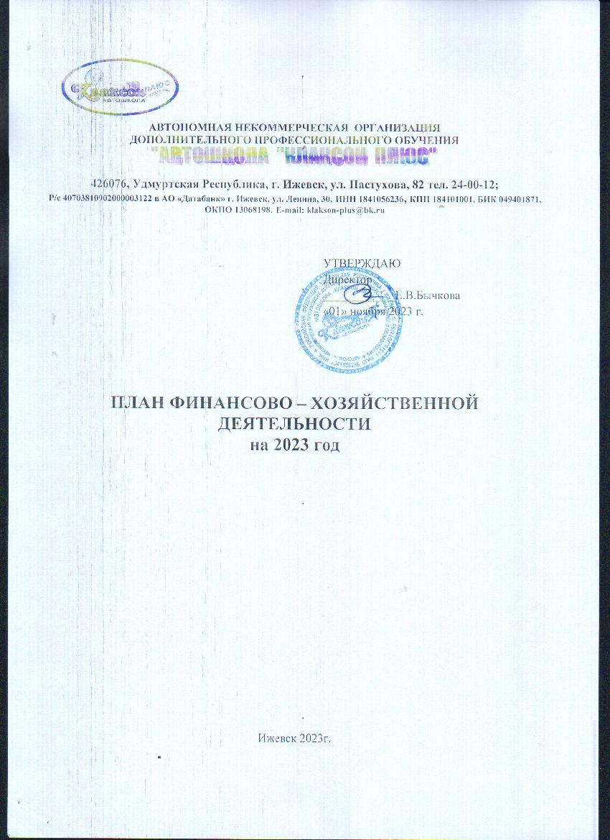

|  |  |  |
| --- | --- | --- |
|  | Форма по КФД | **Коды** |
| От «01» ноября 2023 года | дата | 01.11.2023 |
| АНО ДПО «Автошкола «Клаксон плюс» |  |  |
|  | По ОКПО | 13068198 |
| ИНН/КПП 1841056236/184101001 |  |  |
| Единица измерения: руб. (с точностью до второго десятичного знака) |  |  |
|  |  |  |
|  | По ОКВЭД | 85.42.1 |
| Адрес фактического местонахождения:  426076 УР. г. Ижевск, ул. Пастухова, 82 | | |

1. Сведения о деятельности АНО ДПО «Автошкола «Клаксон плюс»
2. Основной целью Автошколы является: - подготовка водителей автотранспортных средств;

- создание необходимых условий для удовлетворения потребностей личности в получении необходимой профессии.

3. Виды деятельности учреждения: начальная профессиональная подготовка

водителей транспортных средств категорий «А», «В», «С».

|  |  |
| --- | --- |
| **Наименование показателей** | **Всего на отчетный финансовый год 2023** |
| Поступления, всего: | 1250000 |
| В том числе: |  |
| Поступления от оказания учреждением услуг (выполнения работ), представление которых для физических и юридических лиц осуществляется на платной основе (Обучение по подготовке водителей транспортных средств) | 1250000 |
| Возмещение по страховому случаю ОСАГО | 0 |
| Выплаты, всего: | 734320 |
| В том числе: |  |
| Оплата труда | 69000 |
| Образовательные услуги | 270000 |
| Налоги | 40000 |
| Аренда учебных классов и автодромов | 234000 |
| Обслуживание сайта | 46800 |
| Услуги связи | 14520 |
| Реклама | 20000 |
| Хозяйственные нужды | 40000 |

Планируемые показатели по поступлениям и выплатам АНО ДПО «Автошкола «Клаксон плюс» с 01.11.2023г.

Директор: ________ Е.В. Бычкова